В мире есть лишь две абсолютные ценности: чистая совесть и здоровье.
Закаливание — важный элемент здорового образа жизни человека в любом возрасте. Но особое значение оно имеет для детей, организм которых ещё не выработал способности к быстрой адекватной реакции на резкие изменения условий внешней среды. Дети быстрее, чем взрослые, перегреваются, переохлаждаются, более чувствительны к влажности (особенно повышенной влажности внешнего воздуха — сырости, ультрафиолетовым лучам).
Виды закаливания:
- Обтирание
- Обливание
- Принятие душа
- Закаливание воздухом
- Проветривание помещения
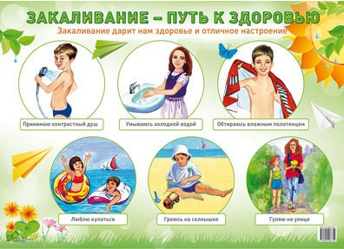
Перечислим основные принципы закаливания:
-закаливание нужно начинать в состоянии полного здоровья;
-интенсивность и длительность закаливающих процедур должны нарастать постепенно с учётом переносимости их ребёнком;
-эффект закаливания зависит от систематичности его проведения.
Воздушные закаливающие процедуры входят в обычный режим дня:
-воздушные ванны при переодевании ребёнка и во время утренней гимнастики;
-сон в хорошо проветренной спальне с доступом свежего воздуха (открытые фрамуги, форточки) ;
-поддержание оптимального температурного режима в помещении (температура +18. 20°С)
-ежедневные прогулки на свежем воздухе по 3-4 часа на свежем воздухе в любую погоду тренируют терморегуляторный механизм ребёнка, адаптируют его к колебаниям температуры, влажности, движению воздуха;
-одежда должна быть лёгкой, не стесняющей движений, с минимальным содержанием искусственных и синтетических материалов;
Во время прогулок следите за состоянием ребёнка, регулируйте его двигательную активность. В случае, если он вспотел, его нужно увести домой и сменить одежду. Помните, что одежда, высыхая на ребёнке, вызывает его переохлаждение.
Основные правила закаливания ребенка:
1. Приступать к закаливанию можно в любое время года.
2. Закаливание эффективно только тогда, когда его проводят систематически; без постоянного подкрепления достигнутые результаты снижаются.
3. Нельзя резко увеличивать продолжительность и силу закаливающих воздействий. Нарушение принципа постепенности может вызвать переохлаждение и заболевание ребенка.
4. Закаливающие процедуры нельзя начинать, если ребенок болен.
5. Эффективность закаливающих процедур увеличивается, если их проводят комплексно.
6. Процедура должна нравиться ребенку, вызывать положительные эмоции.
Вместе с мамой и папой
Известно, что дети любя подражать взрослым, и будет очень хорошо, если эту способность ребенка родители используют для того, чтобы воспитать у него прочную привычку к гимнастике и закаливающим процедурам. Утреннюю зарядку дети и родители могут делать вместе!

Спасибо за внимание!!!
Муниципальное дошкольное образовательное бюджетное учреждение детский сад № 38

«Закаливание детей»
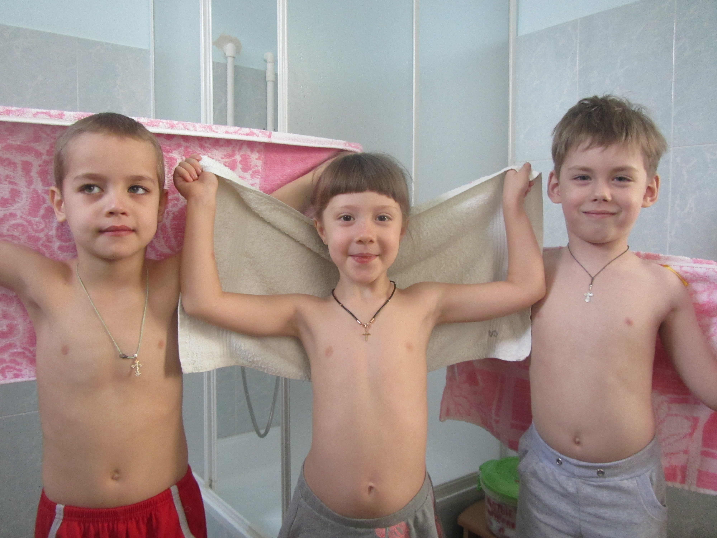

Подготовила:
Воспитатель: Лубинец А. А.
г.Кореновск
2016г.

